Tam Metin Bildiri Yazım Kuralları
Yazarların, tam metin bildirilerini kongre tam metin şablonuna ve yazım kurallarına bağlı kalarak yazmaları gerekmektedir. Şablonda yer alan stil galerisi kongre yazım kurallarına göre oluşturulmuştur. Düzenlemelerinizde kullanabilirsiniz. Kongre tam metin bildiri şablonu için lütfen tıklayınız.
Metin içi referanslarda ve kaynakçanın yazımında APA 7 stili kullanılmalıdır. APA 7 stili hakkında bilgi edinmek için lütfen şu bağlantıyı kullanınız. https://dergipark.org.tr/tr/download/journal-file/31687
Bildiri için hazırlanan tam metin gönderilerin (başlık, özet, yazılar, kaynaklar ve ekler dahil) 8000 kelimeyi, özetlerin ise 350 kelimeyi aşmaması gerekmektedir. Gönderimlerin Ms WORD (DOC yada DOCX) biçimde olması, problem cümlesi ve/veya açık araştırma sorularının olması, kavramsal bir çerçeve içermesi, analitik yöntem, teknik veya sorgulama biçimleri ile sonuç ve bulgulara yer verilmesi gerekmektedir.
Tam metin bildiriler düzenlendikten sonra WORD formatında positiveschoolscyprus@gmail.com adresine gönderilmelidir. Gönderilen e-postada sorumlu yazar ve bildiri başlığı metin kısmına yazılmalıdır.
Metin ;
- Bildiri metni Times New Roman yazı tipinde, 12 punto büyüklükte, tüm kenarlardan 2,5 cm’lik boşluk bırakılarak, tek sütün olarak, 1,5 satır aralığında, A4 boyutunda yazılmalıdır.
- Paragraflar 1,25 cm’lik girinti ile başlamalı, metin içerisinde vurgulama yapılması gerektiğinde koyu vurgulama yapılmalıdır.
- Paragraflar öncesinde ve sonrasında 6 nk boşluk bırakılmalıdır. “Düzen” sekmesinden paragraf seçenekleri alanından, “Aralık önce ve sonrası 6nk” olmalıdır.
- Başvuruda kullandığınız özet tam metninizde yer almalıdır.
- Yeterli ve güncel kaynakça kullanılmalıdır.
- Atıf ve Kaynakça APA 7 stilinde düzenlenmelidir.
- Metin içerisinde üç farklı düzey başlık kullanılmalıdır.
Düzey 1, Düzey 2, Düzey 3. Başlıklar bu düzeylere uygun olarak aşağıdaki şekilde biçimlendirilmiştir:
Ortalı Her Sözcüğün İlk Harfi Büyük Kalın Punto Yazılmış Başlık (Düzey 1, 14 punto)
Tam Sola Dayalı, Kalın Punto ve Her Sözcüğün İlk Harfi Büyük Yazılmış Başlık (Düzey 2, 12 punto)
Tam Sola Dayalı, İtalik, Kalın Punto ve Her Sözcüğün İlk Harfi Büyük Yazılmış Başlık (Düzey 3, 12 punto)

Tablo ve Şekil/Görsel Gösterimi;
- Tablolar ve şekiller, yayınlanmaya hazır biçimde hazırlanmalı, metin içerisinde geçtiği yerde verilmelidir.
- Tablo başlıklarında kullanılan yazılarda Times New Roman, 12 punto, tek satır aralığı kullanılmalıdır. Tablo başlığı tablonun üzerine yazılmalıdır.
- Tablo başlıklarında her sözcüğün ilk harfi büyük olmalıdır.
- Tablo içerisindeki metinler tek satır aralığında öncesinde ve sonrasında 0 nk boşluk bırakılarak, aynı stildeki paragrafların arasına boşluk eklemeyerek ve 10 punto büyüklüğünde yazılmalıdır.
- Tabloda dikey çizgiler kullanılmamalıdır.
- Tablo çizgilerinin genişliği !/2 nk genişliğinde ayarlanmalıdır.
- Tablo öncesinde ve sonrasında 12 nk boşluk bırakılmalıdır.
- Tablo başlıkları ve tablo numarasının gösteriminde, Tablo numarası kalın ve sola dayalı, tablo başlığı normal ve sola dayalı şekilde yazılmalıdır.
Örn;
Tablo 1. Katılımcıların Cinsiyetine İlişkin Bilgiler

Model no. | Model Adı | X | Y | Z
1 | xxxxx | 7,77 | 2,44 | 5,84
2 | xxxxx | 7,10 | 3,12 | 4,92
3 | xxxxx | 7,03 | 3,17 | 4,93
4 | xxxxx | 6.92 | 1,19 | 5,07
5 | xxxxx | 7,41 | 2,98 | 5,14
- Şekil başlığı şeklin altında gösterilmelidir. Şekil ve görsel başlıklarının gösteriminde şekil/görsel numarası kalın ve ortalı, şekil/görsel başlığı normal ve ortalı şekilde ve 10 punto olarak yazılmalıdır.
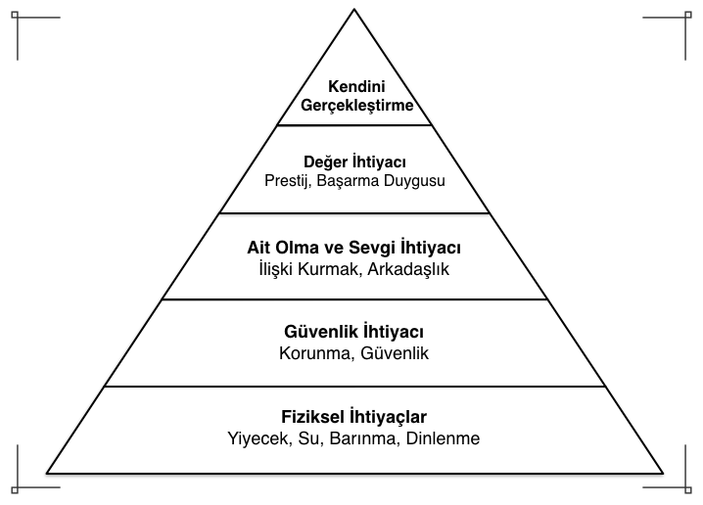
Örn;

Şekil 1. Maslow’un İhtiyaçlar Piramidi (Maslow,1943).

Kaynakça ;
- Kaynakça alfabetik olarak sıralanmalıdır.
- Metin içi referanslarda ve kaynakçanın yazımında metin içi APA 7 stili kullanılmalıdır ve bildirinin sonuna eklenmelidir. Kaynakça kullanım örnekleri aşağıda verilmiştir.
APA Atıf stili örnekler;
Metin içi gösterim:
Tek yazarlı yayınlar | (Soyadı, 2018)
İki yazarlı yayınlar | (Soyadı ve Soyadı, 2018)
Üç ve daha fazla yazarlı yayınlar | (Soyadı vd., 2018)

Metin sonu gösterim:
Tek yazarlı kitap | Soyadı, A. (Yıl), Kitabın Adı (İtalik), Şehir: Yayınevi.
Birden çok yazarlı kitap | Soyadı, A., Soyadı, A., Soyadı, A. (Yıl), Kitabın Adı (İtalik), Şehir: Yayınevi.
Kitap bölümü: | Soyadı, A. (Yıl), Bölümün başlığı, Editörün A. Soyadı, Kitabın Adı (İtalik) içinde (s. sayfa aralığı) Şehir: Yayınevi.
Makale | Soyadı A. (Yıl), Makalenin başlığı, Derginin adı (İtalik), Cilt (Sayı), sayfa aralığı.

